**활동주제** : 안드로이드 앱 프로그래밍 – 애플리케이션의 구성 익히기

**모임실시** : 2018.09.17

**모임장소** : 미래관 609호

**참석자 명단** : 강민성, 박영재, 이현석, 채수민

**주간 학습목표**

1. 애플리케이션 구성에 대해 스터디

2. 이벤트 활용법 숙지 및 실습

3. 자료구조 및 알고리즘 공부

(Floyd-washall, 다익스트라

**1. 여러가지 이벤트를 학습하고 구현해보기**

* Toast 를 이용해서 종료 안내창 띄우기

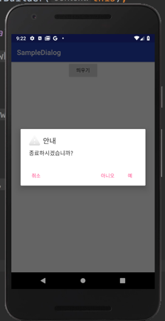

* 입력값을 받아 서비스로 보내기

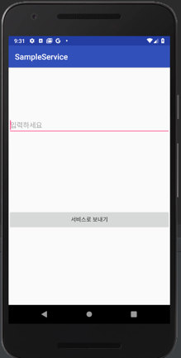

* 액션바를 이용해서 메뉴바 만들어주기

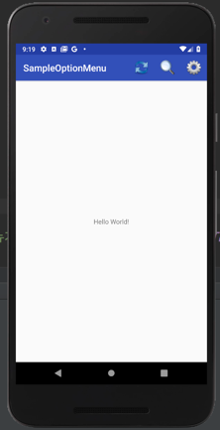

* 버튼을 클릭하여 액션바 아이콘 변경하기

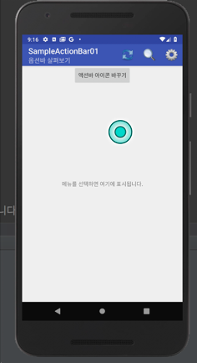

* 버튼을 눌러 메뉴액티비티 띄우기

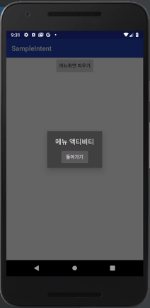

* 프로그래스바와 시크바를 통해 진행상태 보여주기

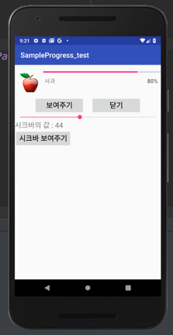

* 파일명을 입력하여 PDF 파일 열어주기

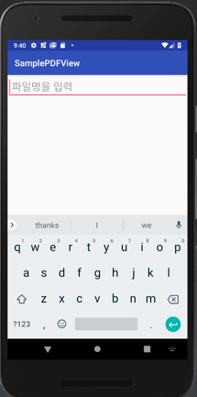

**2. 자료구조 및 알고리즘 공부**

경로탐색 알고리즘 개념에 대한 학습 및 코드 구현

* Floyd-Warshall Algorithm

변의 가중치가 음이거나 양인 (음수 사이클은 없는) [가중 그래프](https://ko.wikipedia.org/wiki/%EA%B0%80%EC%A4%91_%EA%B7%B8%EB%9E%98%ED%94%84)에서 [최단 경로](https://ko.wikipedia.org/wiki/%EC%B5%9C%EB%8B%A8_%EA%B2%BD%EB%A1%9C_%EB%AC%B8%EC%A0%9C)들을 찾는 [알고리즘](https://ko.wikipedia.org/wiki/%EC%95%8C%EA%B3%A0%EB%A6%AC%EC%A6%98)이다. 알고리즘을 한 번 수행하면 *모든* 꼭짓점 쌍 간의 최단 경로의 길이(가중치의 합)을 찾는다.

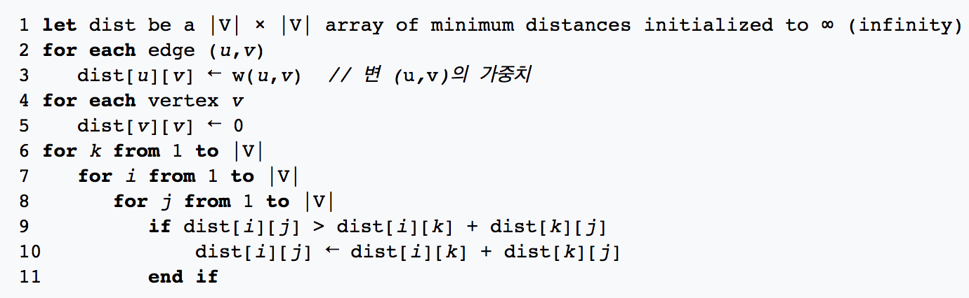

* Dijkstra algorithm

음의 가중치가 없는 [그래프](https://namu.wiki/w/%EA%B7%B8%EB%9E%98%ED%94%84#s-3)에서 한 노드에서 다른 모든 노드까지의 최단거리를 구하는 [알고리즘](https://namu.wiki/w/%EC%95%8C%EA%B3%A0%EB%A6%AC%EC%A6%98)이다.  방향그래프, 무방향 그래프 모두 상관 없으나, 가중치가 음수인 edge가 단 하나라도 존재하면 이 알고리즘은 사용할 수 없다.

